Просмотр видеоматериала **«Что такое ВИЧ?»**

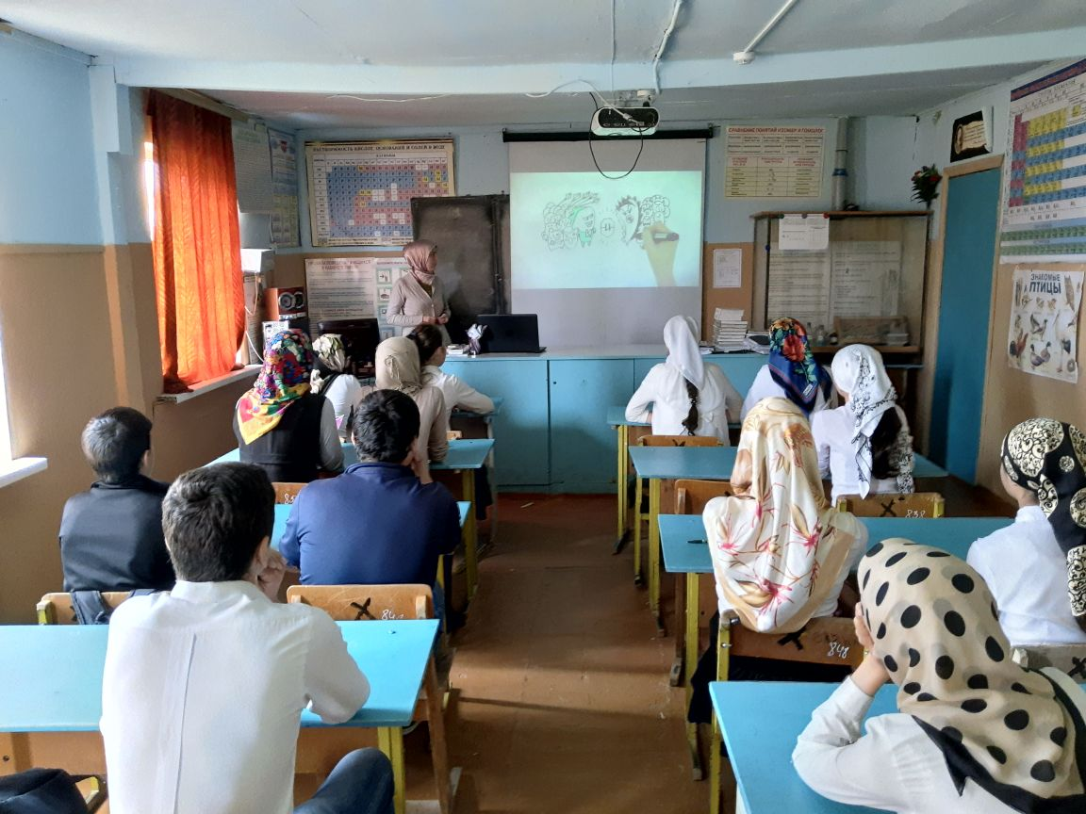

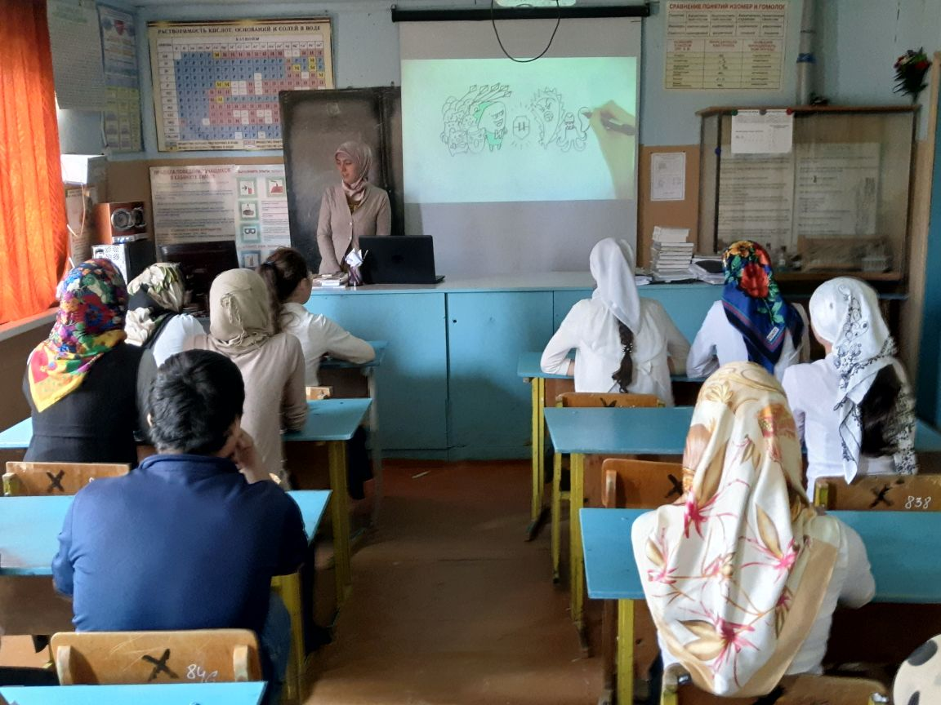

**Классный час: «Выбирай разумную жизнь»**

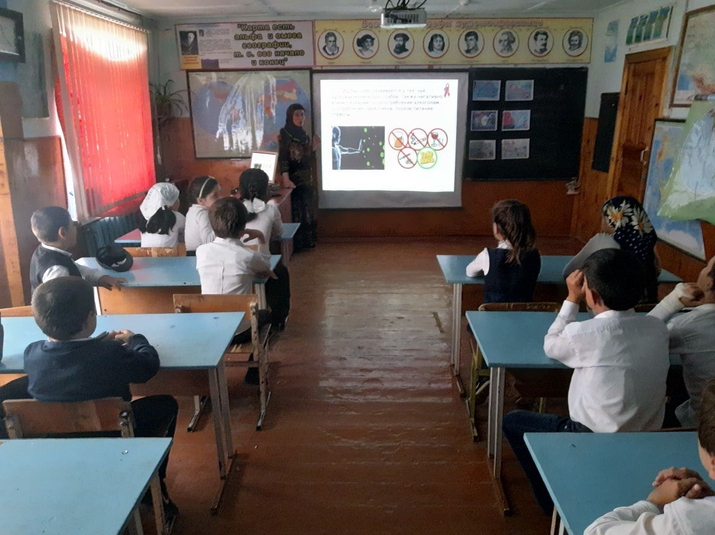

Конкурс плакатов **«СТОП ВИЧ/СПИД»**

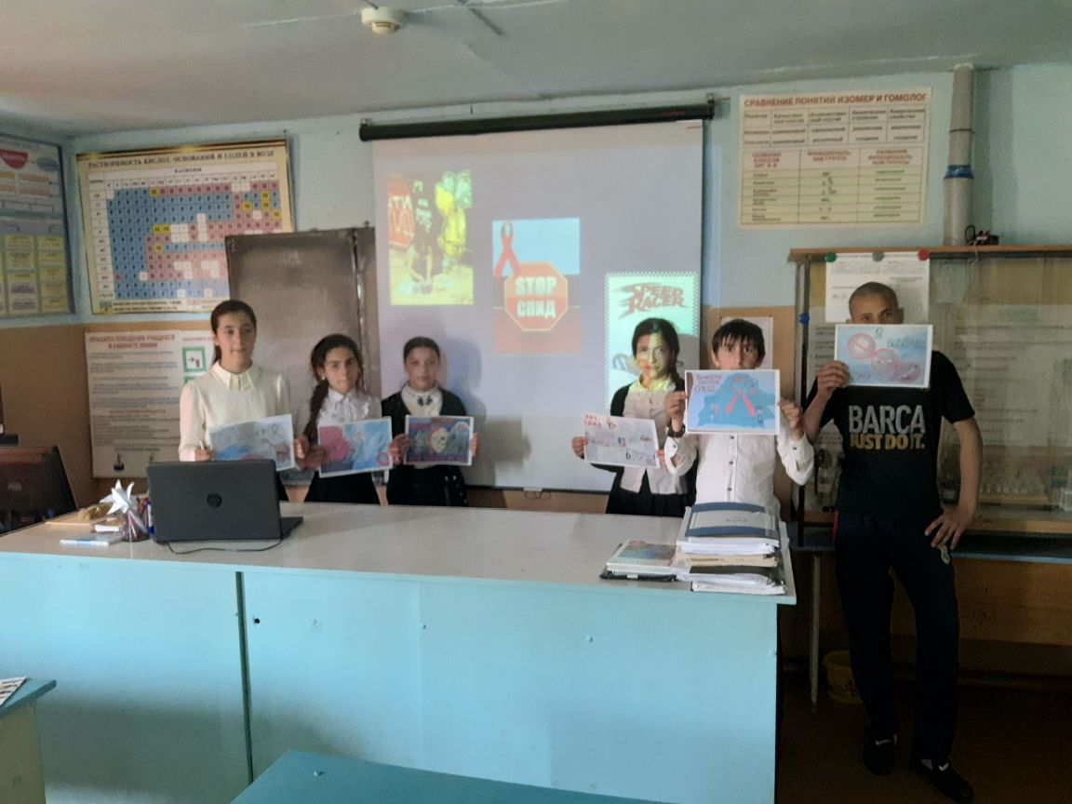

Анкетирование **«Что ты знаешь о СПИДе»**



